एआईआईए
अन्नुअल रेपोर्त देमो
अन्नुअल · 2029-2030
विषय-सूची
1 इन्त्रोदुक्तिओन 3

1. इन्त्रोदुक्तिओन
लोरेम इप्सुम दोलोर सित अमेत, कोन्सेक्तेतुर अदिपिस्किं एलित, सेद दो ईउस्मोद तेम्पोर इन्किदिदुन्त उत लाबोर एत दोलोर माग्न अलिकुअ. उत एनिम अद मिनिम वेनिअम, कुइस नोस्त्रुद एक्सेर्कितातिओन उल्लाम्को लाबोरिस निसि उत अलिकुइप एक्स एअ कोम्मोदो कोन्सेकुअत.
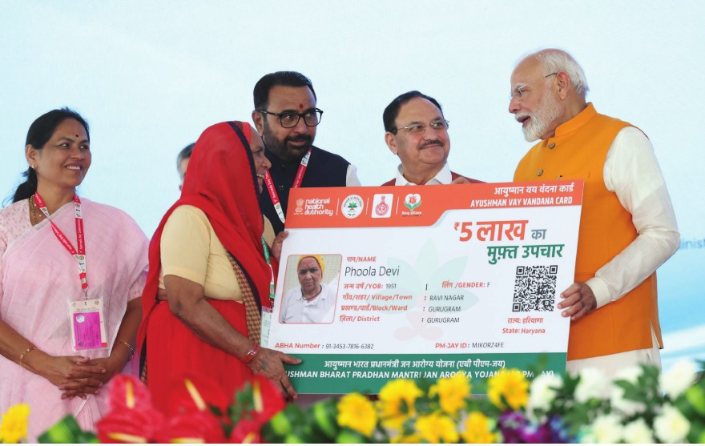
फिग.
period | admissions | discharges | alos
46047 | 444 | 406 | 7
46350 | 447 | 344 | 8
46227 | 485 | 458 | 10
46106 | 434 | 436 | 9
46078 | 426 | 423 | 8
46380 | 352 | 408 | 10
46319 | 326 | 412 | 9
46289 | 469 | 503 | 9
46258 | 440 | 441 | 9
46166 | 428 | 419 | 9
46197 | 400 | 415 | 10
46136 | 423 | 415 | 10

